Аналитическая справка по результатам анкетирования родителей на уровень удовлетворенности предоставляемыми платными образовательными услугами

В период с 10.05.2023 года по 29.05.2023 года проходило онлайн тестирование на выявления уровня удовлетворенности предоставляемых образовательных услуг в МБДОУ Детский Сад №26 «Ладушка». В опросе приняло участие 42 респондентов. Ниже рассмотрим каждый вопрос по отдельности в процентном соотношении.
1 вопрос: «Какие платные дополнительные программы посещает ваш ребенок в
детском саду?». Данный вопрос предполагает один и/или несколько вариантов ответа. 50% (21 человек) ответили, что посещают платный кружок «Фитнес-КИДС»; 27% (11 человек) ответили, что посещают платный кружок «Дошкольный университет»; 28% (12 человек) ответили, что посещают платный кружок «Ментальная арифметика»;

2 вопрос: «Получает ли ваш ребенок какие-либо платные услуги вне детского
сада? Если да, то какие?». Данный вопрос предполагает возможность развернутого ответа или пропуска его, поэтому далее будут приведены ответы, которые наиболее часто давали респонденты без процентного соотношения к общему количеству респондентов.
- хореография;
- спортивные секции (хоккей, дзюдо, футбол, бокс, вольная борьба);
- подготовка к школе;
- музыкальная школа;
- бассейн;
3 вопрос: «Какие бы дополнительные платные услуги вы хотели видеть в
нашем детском саду?». Данный вопрос предполагает возможность развернутого ответа или пропуска его, поэтому далее будут приведены ответы, которые наиболее часто давали респонденты без процентного соотношения к общему количеству респондентов.
- спортивные;
- хореография;
- музыкальные;
- платные занятия с логопедом;
- художественные (рисование, лепка);
- конструирование;
- иностранный язык;
4 вопрос: «Хотели бы вы получать какие-либо платные услуги для родителей?
Если да, то какие?». Данный вопрос предполагает возможность развернутого ответа или пропуска его, поэтому далее будут приведены ответы, которые наиболее часто давали респонденты без процентного соотношения к общему количеству респондентов.
- психолог;
- гимнастика;
5 вопрос: «Устраивает ли вас качество получаемого платного образования в нашем детском саду?». 67% (28 человек) ответили, что устраивает полностью; 22% (9 человек) ответили, что устраивает частично; 12% (5 человек) затруднились ответить; 0% ответили, что не устраивает совсем;

6 вопрос: «Как бы вы хотели отслеживать качество получаемых платных услуг?». Данный вопрос предполагает возможность развернутого ответа или пропуска его, поэтому далее будут приведены ответы, которые наиболее часто давали респонденты без процентного соотношения к общему количеству респондентов.
- фотоотчет и видеоотчет;
- открытые занятия;
- периодические родительские собрания;
7 вопрос: «Как вы оцениваете доступность цены на платные образовательные
услуги в нашем детском саду?». 86% (36 человек) ответили, что цены являются доступными; 14% (6 человек) затруднились ответить; 0% ответили о том, что цены являются недоступными;

8 вопрос: «Посоветовали бы вы своим знакомым пользоваться платными услугами
нашего детского сада?». 72% (30 человек) ответили да; 5% (2 человека) ответили нет; 23% (10 человек) затруднились ответить;

9 вопрос: «Какое отношение вашего ребенка к посещаемым занятиям?». 96% (40 человек) ответили о том, что отношение ребенка является положительным; 4% (2 человека) затруднились ответить; 0% ответили об отрицательном отношении ребенка к посещаемым занятиям;

10 вопрос: «Достаточно ли вы получаете информации о проводимых занятиях в
рамках дополнительных платных услуг, оказываемых в нашем детском
саду?». 72% (30 человек) ответили, что получают информацию в полной мере; 12% (5 человек) ответили, что получают информацию частично; 15% (6 человек) ответили, что не получают информацию совсем; 3% (1 человек) затруднились ответить;

11 вопрос: «Как вы считаете, созданы ли условия для реализации творческого
потенциала вашего ребенка и его всестороннего развития?». 58% (24 человека) ответили, что ребенок получает в полной мере; 31% (13 человек) ответили, что ребенок получает в частичной мере; 3% (1 человек) ответили, что не получает совсем; 8% (4 человека) затруднились ответить;

12 вопрос: «Как вы оцениваете квалифицированность и компетентность педагогов, предоставляющих платные услуги в нашем детском саду?». 74% (31 человек) ответили, что считают специалистов квалифицированными и компетентными; 27% (11 человек) затруднились ответить; 0% ответили о не квалифицированности и не компетентности педагогов;

13 вопрос: «Заметили ли вы результативность проводимых занятий?». 79% (33 человека) ответили да; 17% (7 человек) ответили нет; 5% (2 человека) затруднились ответить;

Так же у родителей была возможность оставить свои отзывы, пожелания, критические замечания, комментарии и предложения по работе детского сада.
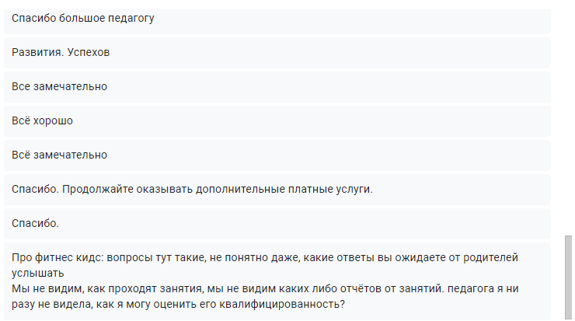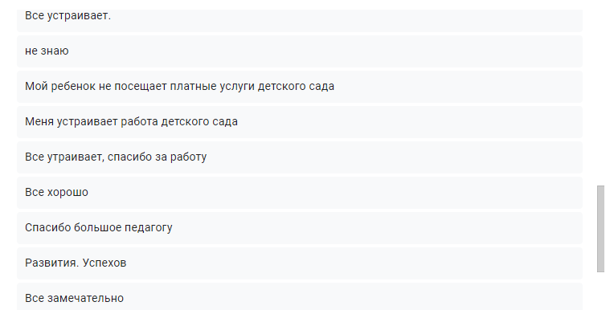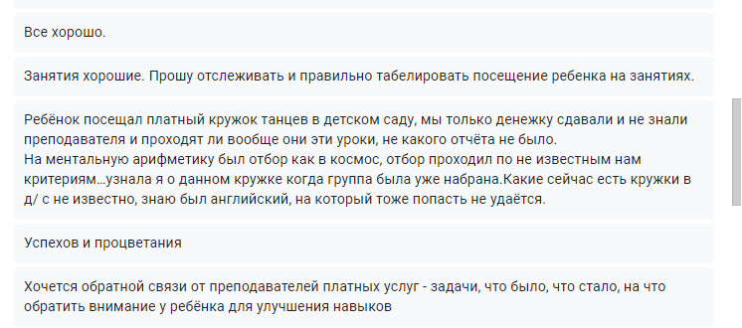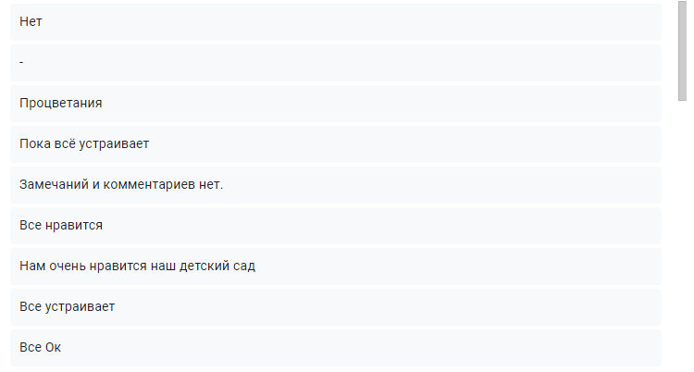

Исполнитель С.И. Киселева______________
М.В. Уртегешева______________

